Шахматный задачник

Составитель:
Евмушков Кирилл, 11 «И» кл.

г. Таганрог
2022 год

НЕКОТОРЫЕ ЗАДАЧИ, КОТОРЫЕ ПОКАЗЫВАЮТ СВЯЗЬ ШАХМАТ С МАТЕМАТИКОЙ:

- Задачи на четность и нечетность:

- Каждый ход, конь меняет цвет клетки, на которой он стоит. Следовательно, каждый нечетный ход конь будет вставать на чёрную клетку. Исходя из этого и зная то, что конь должен вернуться на клетку А8, белого цвета, мы можем сказать, что он вернется через четное число ходов. Конь вышел на поле А8 и через несколько ходов вернулся на него. Докажите, что он сделал четное число ходов.
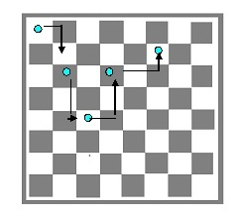
Решение:
Как вы уже могли заметить, конь, делая каждый свой ход, меняет цвет клетки, на которой он стоит. Значит, каждый нечетный ход конь будет вставать на черную клетку. Исходя из этого и зная, что конь должен вернуться на клетку А8, белого цвета, мы можем сказать, что он вернется через четное кол-во ходов.

- Может ли конь пройти с поля a8 на поле h(1), побывав по дороге на каждом из остальных полей ровно один раз?

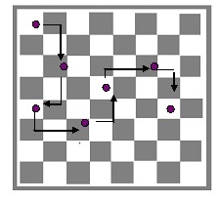
Решение:
Как и в предыдущем задании, при каждом ходе, конь меняет цвет клетки, на которой он стоит. Следовательно, на доске 63 хода (нечетное число), а8 – белая клетка, при 63-м ходе конь будет на черной клетке.

Задача на разделение шахматной доски:

Из шахматной доски 8*8 врезали две противоположные угловые клетки. Докажите, что остаток доски нельзя разделить на домино (прямоугольники 1*2).
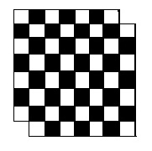
Решение:
Так выглядит домино: На шахматной доске, при удалении двух угловых клеток, (то есть либо две белых, либо две черных клетки), у нас получится 30 черных (белых) и 32 белых (черных). А это значит, что мы не сможем разделить оставшуюся часть доски на домино (т.к. неравное кол-во черных и белых).

Задачи и шахматные этюды для тех,
кто уже немного лучше знаком с игрой.

Этюд, требующий перехитрения коня-хамелеона:

Простой анализ позиции показывает, что фигуры обеих сторон в нижнем правом углу не могут двигаться, т. е., выражаясь шахматным языком, находятся во взаимном цугцванге. Например, если ферзь уйдет с h3, то либо будет потеряна ладья, либо двинется черный слон с угрозой f2-f1Ф. С другой стороны, любой ход слона f1 и коня h1 в начальном положении приводит к немедленной гибели черных - и, значит, они могут ходить только конем h8. Для выигрыша белый король должен пройти к полю b8 и выиграть этого коня. Идти он может только по черным полям, так как на белом поле получит шах слоном f1 с превращением пешки f.
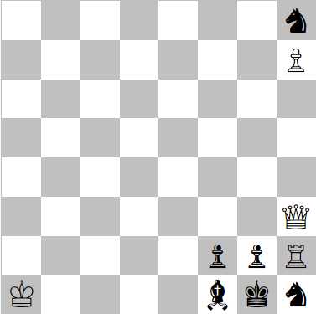
Прямолинейное движение короля на h8 не дает результата:
1. Крb2 Кf7
2. Крc3 Кh8
3. Крd4 Кf7 (прикрывая поле e5)
4. Крe3 Кh8
5. Крf4 (ничего не дает 5. Фh4 Сd3 6. Л:h1+, ибо черные играют не 6. … ghФ? 7. Ф:f2 мат, a 6. … ghK!)
5. … Кf7! (охраняя оба поля - e5 и g5)
6. Крe3 Кh8
7. Крd4 Кf7
8. Крc5 Кh8
9. Крd6 Кg6!
Итак, конь охраняет все поля вторжения белого короля. Для того чтобы все-таки «прорваться» к h8, нужно изменить соответствие цвета между белым королем и черным конем. Но этого можно достичь, лишь встав королем один раз на белое поле. Искомым является поле a8 - единственное недоступное для черного слона!
После проведенного анализа решение находится почти автоматически:
1-6. Крa1-b2-c3-d4-c5-b6-a7 (черный конь в это время переходит с h8 на g6 и обратно)
7. Крa7-a8!! Кh8-g6
8. Крa8-b8 Кg6-h8
9. Крb8-c7 Кh8-f7! Неожиданно черный конь опять создает барьер для короля, но это лишь временное препятствие.
10-13. Крc7-b6-c5-d4-e5 Кh8-g6+
14. Крe5-f6 Кg6-h8
15. Крf6-g7 Кh8-g6
16. h7-h8Ф (после 16. Кр:g6 Сd3+ вся работа белых пошла бы насмарку)
16. … Кg6:h8
17. Крg7:h8 Кh1-g3
18. Фh3:g3 Сf1-d3
19. Фg3:g2 мат.
Любопытно, что в решении содержится также геометрический мотив: белый король, прежде чем добиться своего, побывал в трех углах шахматной доски!

Задача: «Мат в один ход»:
На первый взгляд, все чересчур просто - мат дается ходом 1. Кd5:c7. Но можно ли утверждать, что сейчас ход белых? А что, если в этой позиции ход черных - и тогда после 1. … Кa1:c2 они дают мат? Для выяснения того, чей же здесь ход, произведем ретроанализ позиции.
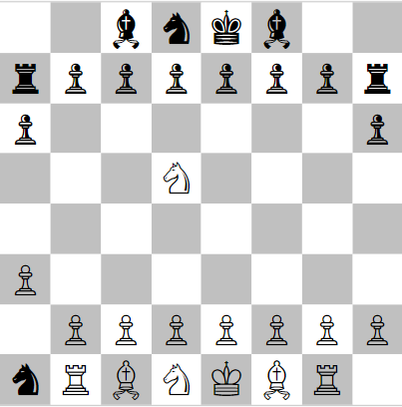
Определим, какое число ходов, четное или нечетное, сделала каждая сторона прежде, чем возникла данная позиция. Легко убедиться, что королевская ладья, сколько бы ни ходила, с исходного поля h1 могла попасть на g1 только за нечетное число ходов. Положение ферзевой ладьи кажется более свободным - в ее распоряжении было три поля: a1, a2 и b1, но каждый раз она могла пойти только на соседнее: с a1 на a2 или b1, а с a2 и b1 лишь на a1. Так как сейчас она находится на b1, то ею сделано нечетное число ходов.
Белые слоны не двигались с места, так же, как и их ферзь, который был взят конем черных. У короля были лишь два соседних поля - d1 и e1, и ясно, что-либо он совсем не двигался, либо сделал четное число ходов. Из всех белых пешек ходила только одна ладейная, да и та продвинулась всего на одно поле, т. е. на долю пешек приходится нечетное число ходов.
Как будто сложнее обстоит дело с подсчетом ходов, сделанных конями, так как неизвестно, где какой конь находится. Но оказывается, что это не играет никакой роли. Здесь-то и проявляется особенность коня-хамелеона. Если на d5 стоит ферзевый конь, то на это белое поле с белого же поля b1 он попал за четное число ходов. В этом случае на d1 расположился королевский конь, а поскольку оно белое, то с черного поля g1 он мог попасть на него только за нечетное число ходов. Таким образом, оба белых коня вместе сделали нечетное число ходов.
Но, может быть, результат изменится, если предположить, что на d5 находится королевский конь, а на d1 - ферзевый? Конечно, нет! Если это так, то королевский конь сделал нечетное число ходов (с черного поля попал на белое), а ферзевый - четное (с белого поля на белое), и сумма их ходов вновь нечетна.
Суммируя все ходы, сделанные белыми фигурами, получаем в результате четное число. Аналогичный расчет для черных фигур показывает, что ими сделано в общей сложности нечетное число ходов. Итак, белые сделали четное, а черные - нечетное число ходов. Так как партию начинают белые, то в нашей позиции ход черных, и именно они дают мат после 1… Кa1:c2!

Задача о «Короле-самоубийце»:
На доске 1000×1000 стоят белый король и 499 черных ладей. Доказать, что при произвольном начальном расположении этих фигур король за некоторое число ходов может встать под шах, как бы черные ни играли.
Пошлем короля сначала в левый нижний угол доски и затем по главной диагонали вправо вверх. Можно считать, что после первого хода короля из угла (Крa1-b2) и ответного хода черных три нижние горизонтали и три левые вертикали свободны от ладей, иначе уже вторым ходом король встанет под шах. Таким образом, все ладьи находятся выше и правее короля. Рассмотрим теперь тот момент, когда король сделал еще 997 ходов по главной диагонали и черные ответили на его последний ход. При этом ни одна из ладей не должна находиться на трех верхних горизонталях и трех правых вертикалях. Иначе говоря, все ладьи расположены левее и ниже короля (иначе он следующим ходом опять добьется своей цели). Это означает, что к рассматриваемому моменту каждая ладья должна была сделать два хода, поменяв свою вертикаль и горизонталь до того, как на них появится король. Но ладей имеется 499 и за 997 ходов им не переместиться - не хватает ровно одного хода!

Задача о «Неприкосновенном короле»:
Белый король находится на поле c3 и не имеет права двигаться (поэтому он и называется неприкосновенным). Может ли белый ферзь с помощью своего неприкосновенного короля заматовать одинокого короля черных?
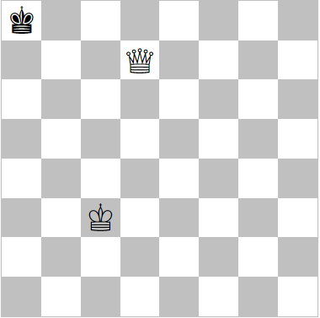
Для решения, прежде всего, черного короля следует загнать на угловое поле a8. С этим заданием ферзь справляется довольно легко и при этом может попасть на d7. Если теперь ход черных, то после
1. … Крa8-b8
2. Фd7-c6! белые матуют в 10 ходов:
2. … Крb8-a7
3. Фe6-c8! Крa7-b6
4. Фc8-d7! Крb6-c5 (4… Крa5 5. Фb7 и 4. … Крa6 5. Фc7 Крa5 6. Фd6 приводит к основному варианту)
5. Фd7-e6 Крc5-b5
6. Фe6-d6 Крb5-a5
7. Фd6-b4+ (7. Фd6-c6 - пат!)
7. … Крa5-a6
8. Фb4-b8 Крa6-a5
9. Фb8-b7 Крa5-a4
10. Фb7-a6 мат.
Если же после ход белых, то они должны передать очередь хода противнику.
1. Фd7-d5+ Крa8-a7 (1. … Крb8 2. Фc6!)
2. Фd5-b5 Крa7-a8
3. Фb5-a6+ Крa8-b8
4. Фa6-c6! - и цель достигнута.

Задача с белыми фигурами, и одним черным королем:
Пусть на доске стоят все белые фигуры (на исходных местах) и один черный король на h4. Как быстрее всего белые дают мат?
Мат ставится в три хода:
1. d2-d4 Крh4-h5
2. Фd1-d3 Крh5-h4 (g4)
3. Фd3-h3 мат; или
1. … Крh4-g4
2. e2-e4+ Крg4-h4
3. g2-g3 мат. Заметим попутно, что h4 - это единственное поле для одинокого черного короля, на котором он получает мат в три хода.

